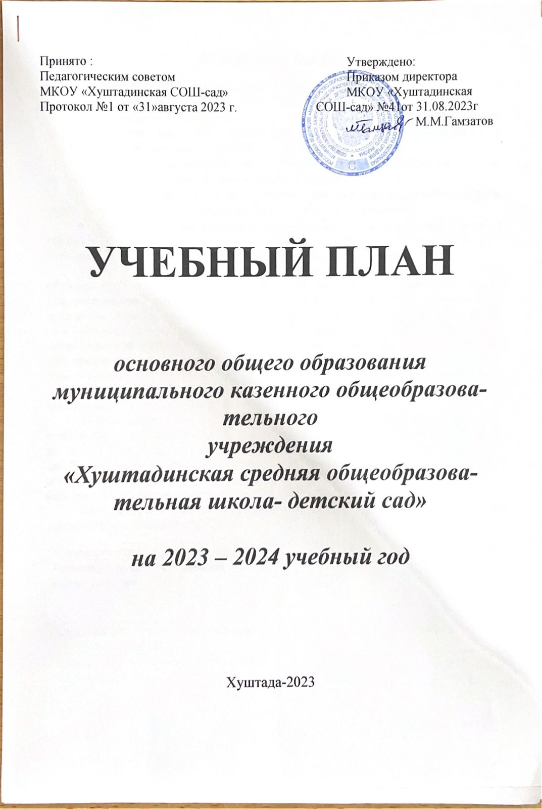

**ПОЯСНИТЕЛЬНАЯ ЗАПИСКА**

Учебный план МКОУ «ХуштадинскаяСОШ-сад»

* обеспечивает реализацию ФГОС ООО;
* определяет общие рамки отбора учебного материала, формирования перечня результатов образования и организации образовательной деятельности с учётом специфики реализуемых образовательных программ;
* фиксирует максимальный объем учебной нагрузки обучающихся и максимальную нагрузку с учётом деления классов на группы;
* определяет (регламентирует) перечень учебных предметов, учебных курсов, учебных модулей и время, отводимое на их освоение и организацию;
* формы проведения промежуточной аттестации отдельной части или всего объёма учебного предмета, учебного курса (модуля) образовательной программы, в соответствии с порядком, установленным образовательной организацией.

Учебный план основного общего образования (далее ООО) включает в себя обязательную часть и часть, формируемую участниками образовательных отношений, распределяет учебное время, отводимое на их освоение по классам и учебным предметам, определяющим максимальный объем аудиторной нагрузки обучающихся и составлен на 5-летний срок освоения. Обязательная часть учебного плана определяет перечень учебных предметов, учебных курсов, учебных модулей обязательных предметных областей, для всех имеющих по данной программе государственную аккредитацию образовательных организаций, реализующих образовательную программу основного общего образования, и учебное время, отводимое на их изучение по классам (годам) обучения.

В соответствии с п.33.1 ФГОС ООО в целях обеспечения индивидуальных потребностей, обучающихся учебные предметы: «Родной язык», «Родная литература» из числа языков народов Российской Федерации, государственных языков республик Российской Федерации включаются в учебный план при наличии возможностей организации и при поступлении соответствующего заявления от родителей (законных представителей) несовершеннолетних обучающихся.

Образовательная деятельность при реализации ООП ООО учитывает требования стандарта и СанПиН 1.2.3685-21

|  |  |  |
| --- | --- | --- |
| Продолжительность учебного года | 5-9 классы | 34 учебные недели |
| Учебная нагрузка при 5-дневной учебной неделе, не более | 5 класс | 29 часов |
| 6 класс | 30 часов |
| 7 класс | 32 часа |
| 8-9 классы | 33 часа |
| Продолжительность учебного занятия для обучающихся, не более | 5-9 класс | 40 минут |
| Продолжительность выполнения домашнего задания, не более | 5 классы | 2 часа |
| 6-8 классы | 2,5 часа |
| 9 классы | 3,5 часа |
| Учебная нагрузка | 5-6 классы | 6 уроков |
| 7-9 классы | не более 7 уроков |

Общий объем аудиторной нагрузки обучающихся за 5 лет не может составлять менее 5058 академических часов и более 5848 академических часов.

Начало и продолжительность учебного года и каникул устанавливаются в соответствии с календарным учебным графиком.

Продолжительность каникул в течение учебного года составляет не менее 30 календарных дней, летом не менее 8 недель. Во время занятий необходим перерыв для гимнастики не менее 2 минут.

В 7-9 классах в рамках предметной области «Математика и Информатика» для достижения обучающимися предметных результатов освоения программы основного общего образования учебный предмет «Математика» включает результаты освоения рабочих программ учебных курсов «Алгебра», «Геометрия».

Учебный предмет «История» предметной области «Общественно-научные предметы» включает в себя учебные курсы «История России» и «Всеобщая история».

На учебный предмет «Основы духовно-нравственной культуры народов России» при внедрении ФОП ООО предусматриваетсяпо1 часу в неделю в 5-6 классах.

Освоение ООП ООО сопровождается промежуточной аттестацией обучающихся. Промежуточная аттестация проводится в соответствии с положением о текущем контроле успеваемости и промежуточной аттестации обучающихся, сроки проведения промежуточной аттестации определяются календарным учебным графиком ООП ООО.

УЧЕБНЫЙ ПЛАН

|  |  |  |  |  |  |  |
| --- | --- | --- | --- | --- | --- | --- |
| **Предметная область** | **Учебный предмет** | **Количество часов в неделю** | | | | |
| **5** | **6** | **7** | **8** | **9** |
| **Обязательная часть** | | | | | | |
| Русский язык и литература | Русский язык | 5 | 5 | 4 | 3 | 3 |
| Литература | 3 | 3 | 2 | 2 | 3 |
| Родной язык и родная литература | Родной язык и (или) государственный язык республики Российской Федерации | 1 | 1 | 1 | 1 | 1 |
| Родная литература | 1 | 1 | 1 | 1 | 1 |
| Иностранные языки | Иностранный язык | 3 | 3 | 3 | 3 | 3 |
| Математика и информатика | Математика | 5 | 5 | 0 | 0 | 0 |
| Алгебра | 0 | 0 | 3 | 3 | 3 |
| Геометрия | 0 | 0 | 2 | 2 | 2 |
| Вероятность и статистика | 0 | 0 | 1 | 1 | 1 |
| Информатика | 0 | 0 | 1 | 1 | 1 |
| Общественно-научные предметы | История | 2 | 2 | 2 | 2 | 2 |
| Обществознание | 0 | 1 | 1 | 1 | 1 |
| География | 1 | 1 | 2 | 2 | 2 |
| Естественно-научные предметы | Физика | 0 | 0 | 2 | 2 | 2 |
| Химия | 0 | 0 | 0 | 2 | 2 |
| Биология | 1 | 1 | 1 | 2 | 2 |
| Искусство | Изобразительное искусство | 1 | 1 | 1 | 0 | 0 |
| Музыка | 1 | 1 | 1 | 1 | 0 |
| Технология | Технология | 2 | 2 | 2 | 1 | 1 |
| Физическая культура и основы безопасности жизнедеятельности | Физическая культура | 2 | 2 | 2 | 2 | 2 |
| Основы безопасности жизнедеятельности | 0 | 0 | 0 | 1 | 1 |
| Основы духовно-нравственной культуры народов России | Основы духовно-нравственной культуры народов России | 1 | 1 | 0 | 0 | 0 |
| Итого | | 29 | 30 | 31 | 32 | 32 |
| ИТОГО недельная нагрузка | | 29 | 30 | 32 | 33 | 33 |
| Количество учебных недель | | 34 | 34 | 34 | 34 | 34 |
| Всего часов в год | | 986 | 1020 | 1088 | 1122 | 1122 |

**План внеурочной деятельности (недельный)**

Муниципальное казенное общеобразовательное учреждение "Хуштадинская средняя общеобразовательная школа"

|  |  |  |  |  |  |
| --- | --- | --- | --- | --- | --- |
| **Учебные курсы** | **Количество часов в неделю** | | | | |
| **5** | **6** | **7** | **8** | **9** |
| Разговор о важном | 1 | 1 | 1 | 1 | 1 |
| Россия - мои горизонты | 0 | 1 | 1 | 1 | 1 |
| шахматы | 1 |  |  |  |  |
| ИТОГО недельная нагрузка | 2 | 2 | 2 | 2 | 2 |
|  |  |  |  |  |  |